МУНИЦИПАЛЬНОЕ БЮДЖЕТНОЕ ОБЩЕОБРАЗОВАТЕЛЬНОЕ УЧРЕЖДЕНИЕ
“СРЕДНЯЯ ОБЩЕОБРАЗОВАТЕЛЬНАЯ ШКОЛА № 19”
Воткинское шоссе, 110, г. Ижевск, 426039, тел. 45-78-00, 44-41-65

Образовательная программа дополнительного образования
«Творческая мастерская»
(Развитие мелкой моторики рук старших дошкольников и младших школьников посредством художественного творчества)
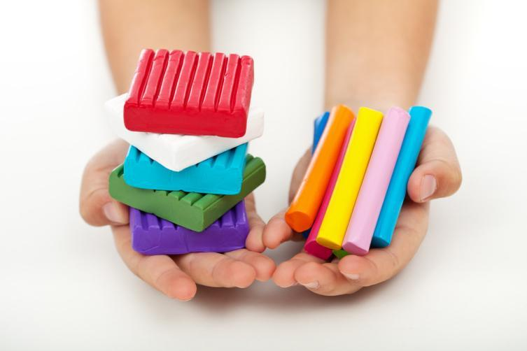
Составитель:
учитель начальных классов
Ишмаева Елена Владимировна

Содержание
Пояснительная записка………………………………………………………………………….3
Программное содержание………………………………………………………………………5
Перспективное планирование …………………………………………………………………8
Список литературы…………………………………………………………………………….12

Программное содержание
На сегодняшний день задача обучения письму не имеет однозначного решения. Одни ученые и методисты выступают против включения письма в программу дошкольного образования даже в подготовительных группах, мотивируя свое мнение недостаточной готовностью организма ребенка к данному виду деятельности, ухудшения здоровья, незнанием воспитателями методики обучения письму. Другие считают, что многих сложностей при обучении письму в начальной школе можно избежать при проведении подготовительной работы на дошкольном этапе.
Программа разработана для занятий с детьми старшего дошкольного и младшего школьного возраста (6 - 10 лет). Новизной и отличительной особенностью программы “Творческая мастерская” целью которой является развитие у детей творческого и исследовательского характеров, пространственных представлений. Необходимость в создании данного направления существует, так как она рассматривается как многосторонний процесс, связанный с развитием у детей творческих способностей, фантазии, внимания, логического мышления и усидчивости, а главное – развитие мелкой моторики пальцев рук, что поможет ребенку овладеть письмом в школе.
Цель: Формирование у детей умений и навыков в лепке, развитие творческих способностей, фантазии, воображения. Развитие мелкой моторики и подготовка руки к письму.
Задачи:
- Развивать творческие способности детей
- Подводить детей к созданию выразительного образа.
- Продолжать формировать умение рассматривать и обследовать предметы, в том числе с помощью рук.
- Обогащать представление об искусстве.
- Формировать умение оценивать свои работы и работы других детей.
- Воспитывать интерес к художественному творчеству.
- Продолжать развивать навыки декоративной лепки.
- Учить использовать средства выразительности в лепке.
- Воспитывать культуру деятельности, формировать навыки сотрудничества.
- Приучать детей быть аккуратными: сохранять свое рабочее место в порядке, по окончании работы убирать все со стола.
Принципы построения программы:
- От простого к сложному.
- Связь знаний, умений с жизнью, с практикой.
- Научность.
- Доступность.
- Системность знаний.
- Воспитывающая и развивающая направленность.
- Всесторонность, гармоничность в содержании знаний, умений, навыков.
- Активность и самостоятельность.
- Учет возрастных и индивидуальных особенностей.

Предметный материал представляет собой последовательность тщательно подобранных, постепенно усложняющихся изделий. Каждое новое изделие базируется на уже изученном, содержит знакомые формы и выполняется уже известными ребёнку приёмами, но при этом дополнительно новыми, белее сложными. Изделия близки и понятны ребёнку - это предметы, с которыми он сталкивается ежедневно и хорошо знает.

Исследования и методы
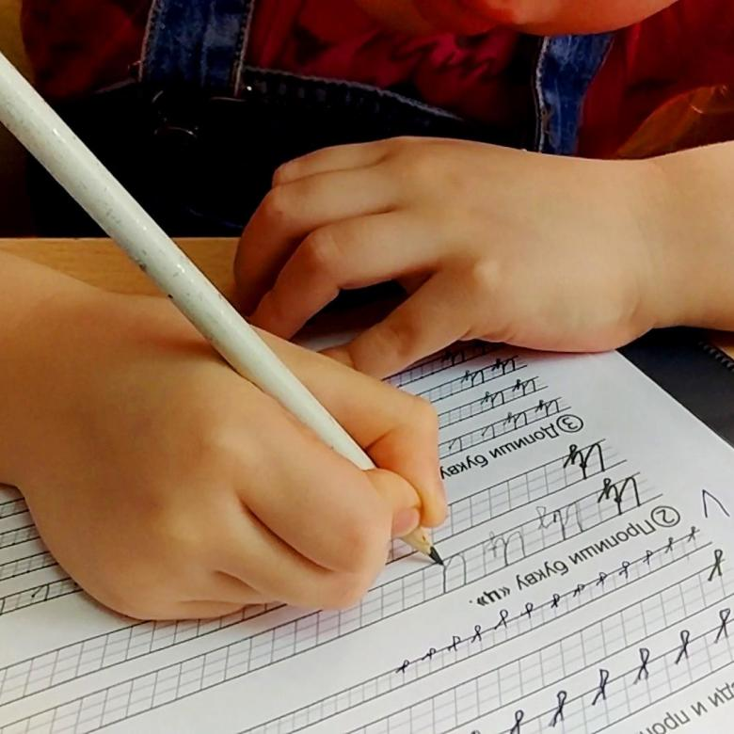
Те, кто поддерживает общий тезис одни рекомендуют использовать занятия художественно-творческого направления (рисование, лепка, аппликация), другие — штриховку и работу в модифицированных школьных прописях.
Увлеченные идеей научить ребенка писать в дошкольном возрасте, педагоги и родители не всегда замечают, какую цену за это приходиться платить.
Я думаю, что должен быть совершенно иной, нетрадиционный взгляд на подготовку руки к обучению письму и отработку каллиграфии у младших школьников.

Исследования ученых доказали, что письмо в начальной школе является самым сложным предметом.
Этот вид учебного труда предъявляет к ребенку значительные требования, выполнить которые могут не всегда даже самые прилежные ученики.
Однако в обследованных классах встречались дети, которые почти не испытывали трудности при овладении письмом. Их прописи отличались от прописей других детей.
Почему? Спросите вы, а потому, что эти дети, ещё в дошкольном возрасте дополнительно занимались художественным трудом, посещали кружок художественного творчества, где было рисование, лепка и аппликация. В каждом из этих направлений есть двигательная часть. Овладение навыком письма является одним из важнейших, так как от степени его сформированности во многом зависит успех ребенка в обучении.

Для формирования ручной умелости могут быть использованы упражнения и игры с пальчиками, художественный труд (рисование, лепка, аппликация, конструирование из мелких деталей, робототехника, проектирование из разных материалов). Так же важен благоприятный эмоциональный фон, чтобы ребенок развивался и творил в непринужденной обстановке.
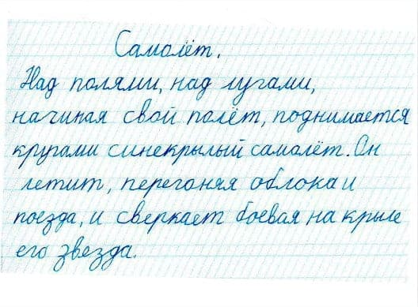
Исследования показали, что большую роль в развитии мелкой моторики и подготовки руки ребенка к письму в школе. отработке каллиграфических навыков у младших школьников играет техника работы с пластилином. На мой взгляд, художественный ручной труд, а в особенности техника пластилиновой живописи способствуют развитию мелкой мускулатуры рук и имеют одну из главных задач — развитие мелкой моторики, речи и памяти, воображения, что не только готовит руку к письму, отрабатывает каллиграфический навык младших школьников, но и всецело влияют на развитие ребенка.
Художественный ручной труд ребенка - это изобразительное творчество, аппликация, конструирование и лепка.

Аппликация
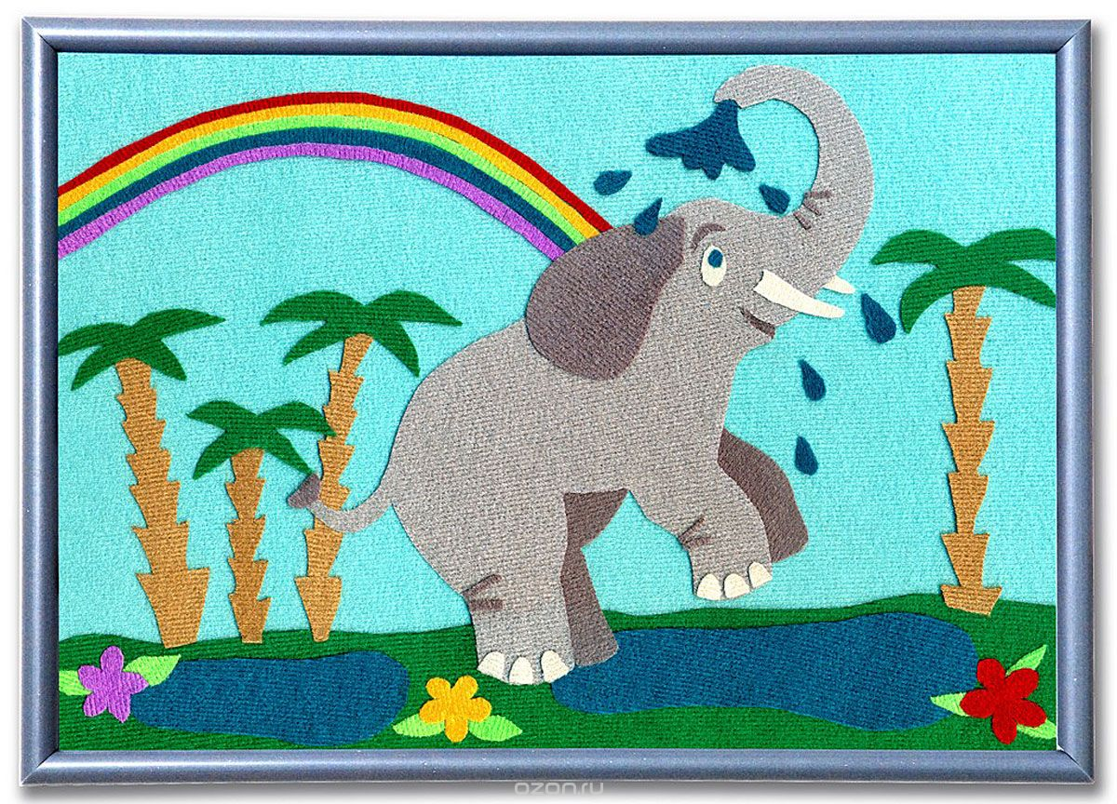
Аппликация — это наложение одного материала на другой. Детские открытки, театральные декорации, карнавальные костюмы, портреты, скатерти, шторы, посуда наклеенные на плоскость — всё это искусство аппликации. Многообразие тканей, бумаги, картона, кожи и других материалов помогают создавать интересные и на обычные картины, панно в технике аппликации.
В аппликации фантазия ребенка и педагога безграничны. Используя различные методы соединенные с оригинальной изобразительной техникой, творчеством педагога и желания ребёнка аппликация приносит удивительные результаты.
Важная задача в аппликации — инициировать самостоятельный выбор разных способов создания выразительного образа (обрывание, сминание, вырезание, прорезание, наклеивание), познакомить с новыми видами аппликации из разных материалов (бумага, ткань, кожа, картон, крупа и др.)

Конструирование
Конструирование — создание объёмных и полуобъемных предметов, игрушек из разного материала (бумаги, природного материала, коробок, картона и др.) когда ребёнок начинает делать фигурки людей и животных, у него появляется желание украшать их.
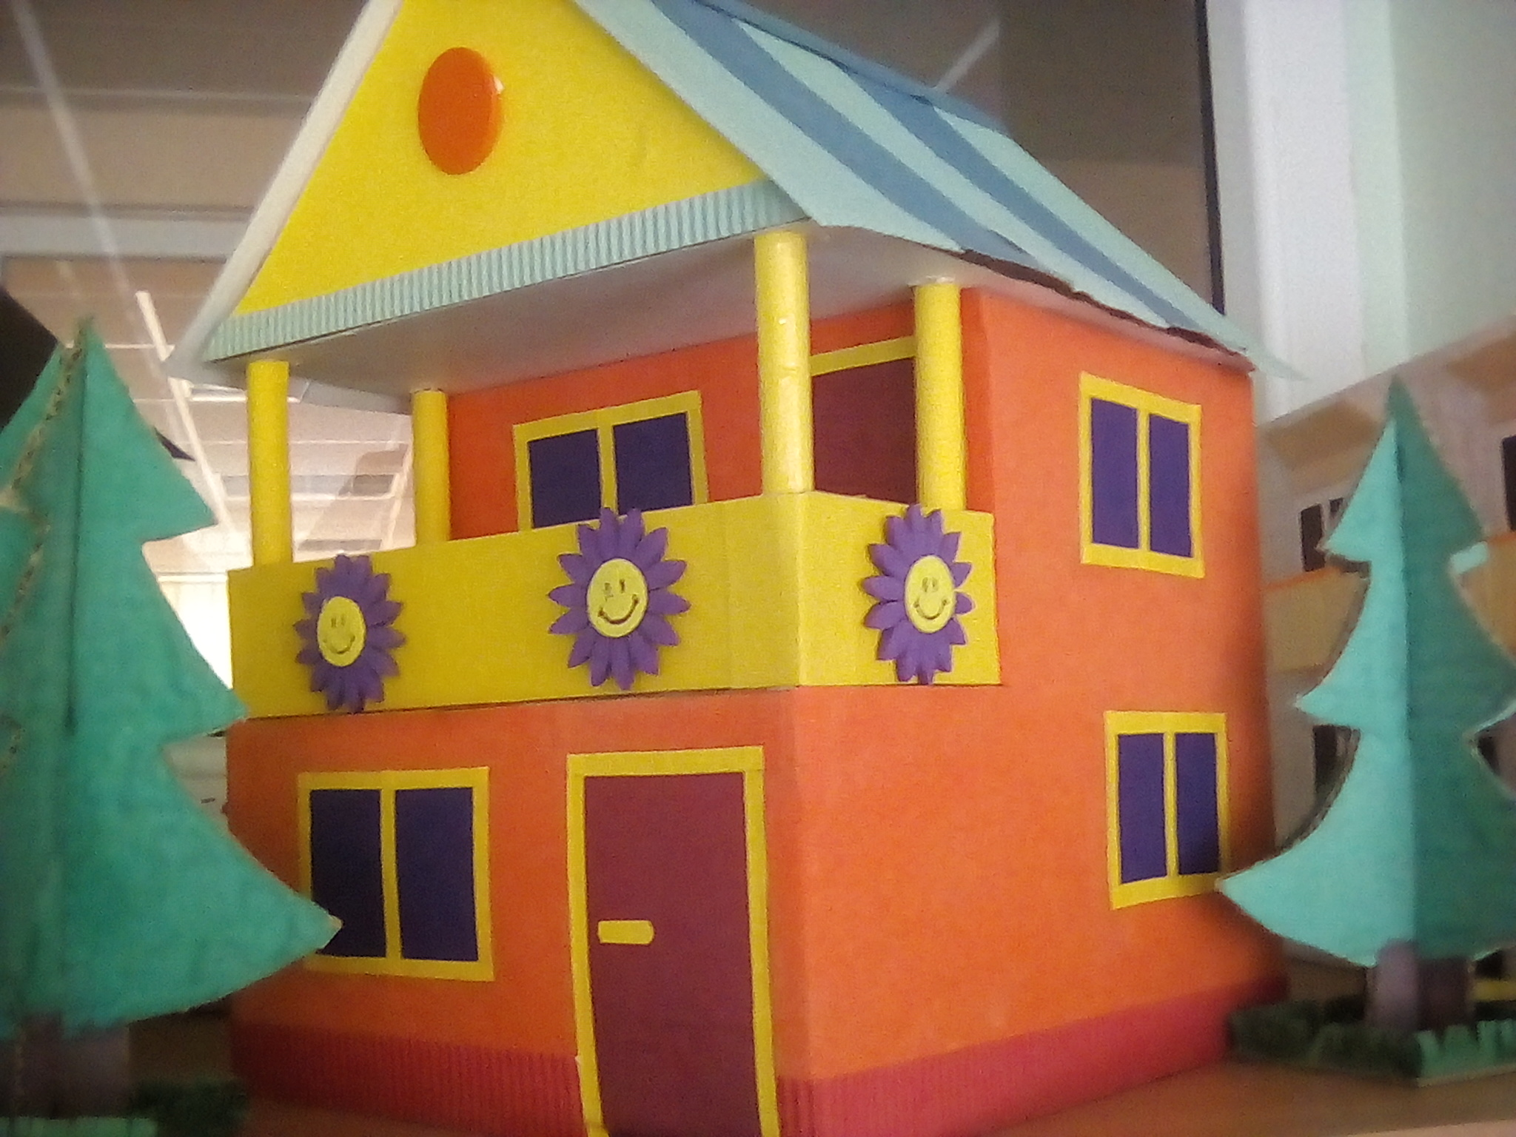
Такую поделку можно украсить аппликацией из бумаги или ткани, расписать.
Конструирование из бумаги и картона развивается в следующем направлении:
- разнообразнее становится содержание поделок;
- усложняется способ их создания;
- поделки становятся всё более выразительными за счет комбинирования способов создания деталей, сортов бумаги, картона и разнообразия украшений.

Лепка
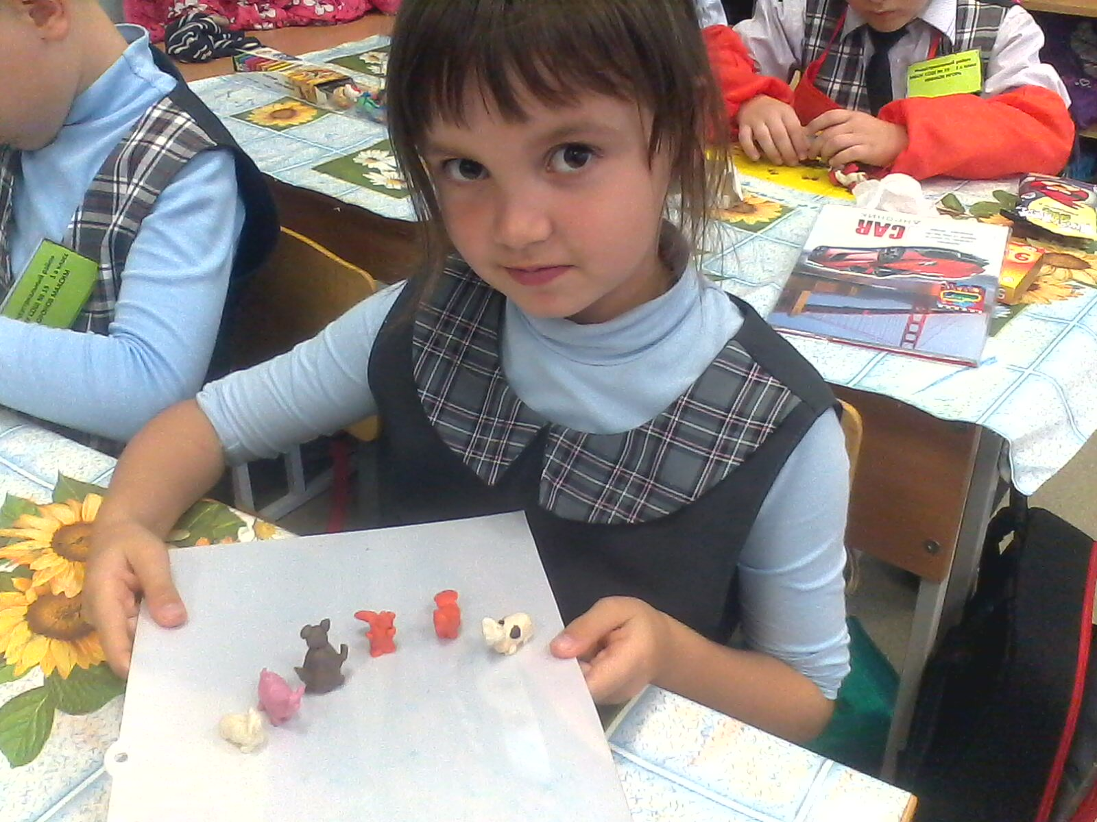
Лепка — один из способов работы с пластичным материалом в скульптуре. Скульптура существует более пяти тысяч лет. Лучшими образцами древнего мира дошедшие до нас являются портреты царицы Нефертити и фараона Эхнатона. Это произведения большого реалистического искусства, созданные мастером гением, в них чувствуется дыхание жизни. Изумительно тонко передано скульптором обаяние женственности царицы, образ которой стал олицетворением женской красоты.
Сейчас в образовательных учреждениях педагоги активно используют нетрадиционные и инновационные техники обучения, так как это интересно, современно, необычно, а главное очень нравится детям и вызывает интерес.

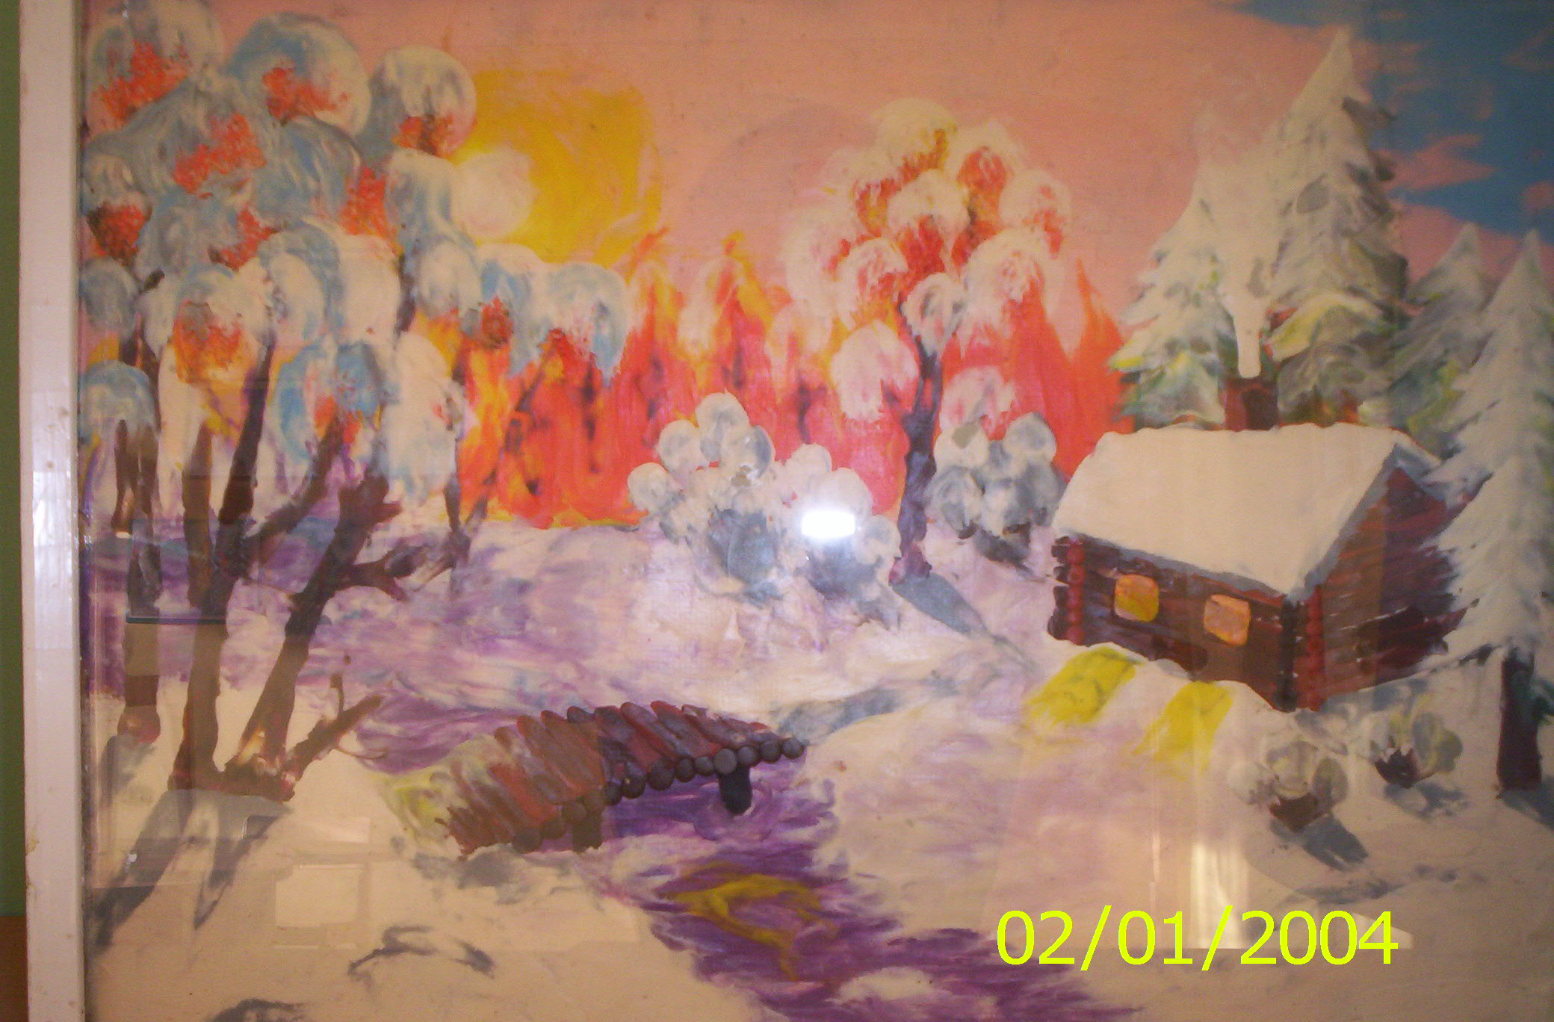
Пластилиновая живопись
Нетрадиционная техника рисования – пластилиновая живопись способствует обогащению словаря, расширению кругозора и представлению детей о предметах и их использовании, материалах и их свойствах, способах их применения позволяет научить ребёнка рисовать пластилином, выполняя основную задачу этой техники – развитие мелкой моторики, отработка каллиграфических навыков и письма у младших школьников.
Такое творчество вызывает восторг у детей, желание творить, пополняет их словарный запас и видение мира по-разному, развивает воображение. Нетрадиционная техника изображения позволяет ребёнку экспериментировать, так как всё необычное привлекает детей, заставляет их удивляться. Это способствует повышению уровня развития зрительно-моторной координации, осуществляет индивидуальный подход с учетом желания и интересов, а коллективная форма творчества сближает детей.

Художественно-эстетическая проектная деятельность

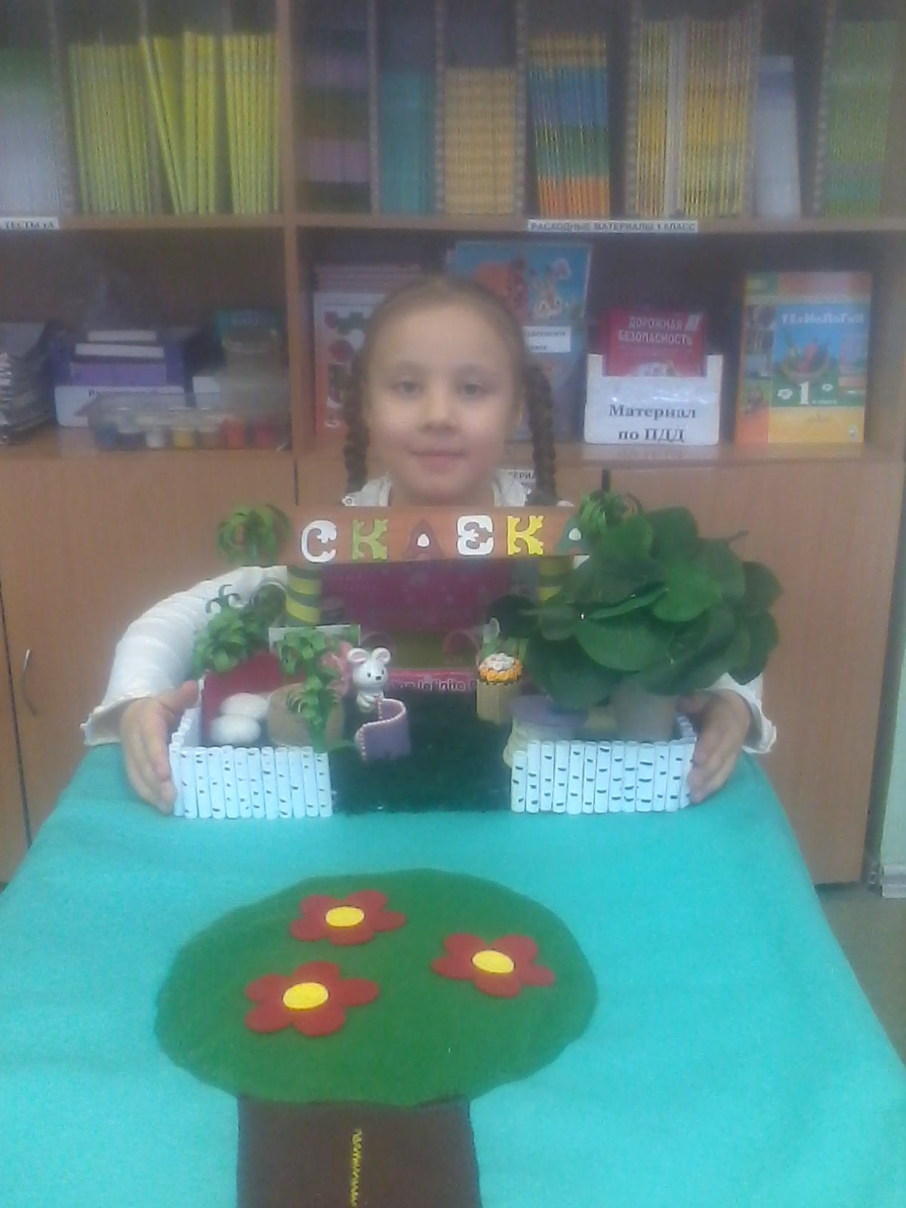
Актуальность проектной художественной деятельности сегодня осознается всеми. ФГОС нового поколения требует использования в образовательном процессе технологий деятельностного типа, методы проектно-исследовательской работы определены как одно из условий реализации основной образовательной программы начального общего образования. Современные развивающие программы начального образования включают проектную деятельность в содержание различных курсов и внеурочной деятельности.
Такая художественно-эстетитческая проектная деятельность позволяет реализовать актуальные подходы: компетентностный, личностно-ориентированный, деятельностный и принципы:
• Непрерывность дополнительного образования как механизма полноты и целостности образования в целом;
• Развитие индивидуальности каждого ребенка в процессе самоопределения в системе внеурочной деятельности;
• Системность организации образовательного процесса;
• Раскрытие способностей и поддержка одаренных детей.
Знания и умения, необходимые для организации художественного труда, в будущем станут основой для организации научно-исследовательской деятельности в среднем и старшем звене в школе, колледжах, техникумах и т.д.
Использование разных необычных или нетрадиционных техник изображения способствует интеллектуальному развитию ребёнка, коррекции психических процессов и личностной сферы.

Лепка — основа пластилиновой живописи
Скульптура — это один из основных видов искусства. В переводе с латинского языка «скульптура» - «ваяние». Скульптурой называют и само произведение выполненное в этой технике.
Скульптура может быть станковой, монументальной, декоративной и мемориальной. По форме изображения она может быть объемной (круглой) и рельефной (на плоскости).
Художественная выразительность скульптуры определяется выбором материала: мрамор, гранит, бронза, глина, гипс, дерево, камень и др., способом обработки (высекание или лепка).
- Горельеф — изображение сильно выступающее, полуобъёмное на плоскости, например лепные украшения потолков, плинтусов, стен.
- Барельеф — изображения с деталями слегка выступающими над поверхностью.
- Контррельеф — изображение углубленное в поверхность основы.
- Сграффито — процарапывание верхнего слоя.
Лепка в образовательных учреждениях расширяет свои возможности в выборе материала и способах изображения. Педагоги стали использовать нетрадиционные техники изображения (работы с пластичным материалом) и разные материалы.
Для лепки используют пластилин, глину, пластику, тесто. Каждый из них имеет свои плюсы и минусы, которые решаемы при соблюдении правил работы с тем или иным материалом.
Пластилин — искусственный пластичный материал, очень удобный для работы с детьми. Его делают из белой глины с добавлением воска для затвердевания, глицерина для пластичности, жировых веществ, для предохранения от высыхания и красителей, чтобы пластилин был разноцветный, для получения красочных работ.
Пластилин купленный в магазине готов к использованию и не требует дополнительной подготовки.
Пластилин пластичен, легко обрабатывается, изделия из него долго сохраняют форму. Работа с ним позволяет познакомить детей с различными видами и жанрами искусства.
Сейчас в современное время используют разные нетрадиционные техники изображения и одна из них - рисование пластилином и глиной.
Глина — промышленный материал. Из неё делают кирпичи, черепицу, керамические изделия (посуду, украшения, игрушки). Её применяют в строительстве,
металлургии, бумажной, химической и других отраслях народного хозяйства.
Пластика — суралин — разновидность пластилина, безвредная для здоровья масса, которая легко подвергается изменениям в процессе лепки. Материал может быть разных цветов, продается готовым к использованию. Но изделия из пластики, в отличии от пластилина, можно затвердить прокипятив в воде готовое изделие или испечь в духовке. Такая поделка становиться очень прочной, долговечной, её можно расписать, покрыть лаком, отполировать и просверлить, если это украшение или поделка на стену (например, рамка для фото). Это сравнительно отличает изделия из пластики выполненные детьми, от детских работ, выполненных из теста или гипса.
Техника лепки доступна детям во всем богатстве и разнообразии способов
и приемов. Классификация способов лапки достаточно условна, так как при лепке в процессе создания работы один способ может дополнить другой.
Конструктивный способ.
Образ создаваемой игрушки лепится из отдельных частей, как в конструкторе. Он имеет следующие способы создания игрушки:
- объединение одинаковых форм;
- объединение похожих форм;
- объединение различных форм.
Скульптурный способ.
Его называют пластическим или лепкой из целого куска. Этот способ позволяет оттягивать, приплющивать, сдавливать, загибать, скручивать, сминать, придавливать, прищипывать пластилин. Он моделирует форму — основу разнообразными движениями.
Комбинированный способ.
Он объединяет два способа: конструктивный и скульптурный, позволяет сочетать особенности лепки из целого куска и из отдельных частей. Старшие дошкольники предпочитают именно этот способ как более доступный и универсальный по своим возможностям.
Модульная лепка.
Этот способ напоминает составление мозаики или конструирование из отдельных частей. С его помощью можно очень быстро и легко создать любой образ из нескольких или многих одинаковых элементов — модулей.
Лепка на форме.
Наблюдения за самостоятельной художественной деятельностью детей показали, что младших школьников так же, как и дошкольников увлекают занятия лепкой, при этом
они любят фантазировать и применять нетрадиционные способы лепки (работы с пластилином). Почему именно лепка? Почему детям так нравится работать с пластичными материалами?
Каждый вид изобразительной деятельности развивает у детей определенные качества. Занимаясь лепкой, ребенок знакомится с объемной формой предмета, взаимосвязью его частей, у него формируются навыки работы двумя руками, скоординированность движений, очень активно развивается мелкая моторика пальцев рук, что способствует развитию мышления, глазомера, пространственного мышления, памяти и речи. Трудно переоценить значение лепки для развития ребенка. Лепка — самое динамичное, жизнерадостное детское творчество. Даже самых маленьких детей привлекает возможность слепить горошины и угостить ими цыпленка. Манипуляция с вылепленными предметами, использование их в игровых ситуациях значительно обогащают жизненный опыт ребенка. Чем чаще ребёнок занимается творчеством, чем разнообразнее его материал, тем активнее у него развиваются общие и изобразительные способности.
Способ работы с пластилином в технике «пластилиновая живопись» оказался простой, но интересный, доступный и необычный, который может сочетаться с любым видом изобразительной деятельности.
В лепке основным инструментом является рука, следовательно, уровень умения зависит от владения собственными руками или пальчиками.
Занятия пластилиновой живописью и лепкой комплексно воздействуют на развитие ребенка:
- повышают сенсорную чувствительность;
- развиваются память и речь;
- развивают воображение, мышление, ручную умелость, что подготавливают руку к письму,
- синхронизируют работу обеих рук.

Этапы работы с пластилином
Следовательно, возникают этапы работы с пластилином в этой технике:
- Знакомство с пластилином. Этот этап начинается с элементарных практических действий (растяжки пластилина по бумаге в разных направлениях);
- После знакомства с пластилином начинается этап — экспериментирование или эксперименты с пластилином. Он знакомит со способами смешивания
пластилиновых жгутиков, растягивания их по бумаге и эксперименты с цветом.
- Переход к сюжетному изображению. На этом этапе создаётся сюжет, например: «ветер клонит дерево», «плывущий кораблик», «весёлый клоун» и др.
- Жанровое (сюжетное) изображение (овладение техникой). На этом этапе выполняется жанровый рисунок, где пластилиновые растяжки состоят из большого количества цветов, чтобы показать объём изображения, например в натюрморте, пейзаже, в маринистике. В зависимости от овладения пластилиновой техникой изображения, можно перейти к жанру портрета.
В лепке традиционной мы знаем несколько способов изображения (конструктивный, скульптурный, комбинированный на форме, модульный), которые позволяют ребёнку увидеть изделие в объёме и посмотреть его со всех сторон, а в нетрадиционной плоскостной лепке они учатся видеть объём (перспективу) на плоскости. Такая лепка не только нужное, полезное и развивающее занятие, но и увлекательное.
Формируя творческую личность, способную воспринимать, чувствовать, видеть прекрасное и создавать картину, художественный образ используя новую технику рисования, в результате чего осуществляется полноценное развитие ребёнка: эстетическое, интеллектуальное, нравственное, физическое, что повышает уровень подготовленности дошкольника и младшего школьника к самостоятельной жизни и к письму.
Формирование художественных способностей посредством введения нетрадиционной техники пластилиновой живописи, обогащает опыт и эмоциональную сферу личности, развивает знания детей об искусстве, развивает мелкую моторику пальцев рук, цветовое мироощущение, расширяет знания в области искусства. При этом решаются задачи:
- Повышение сенсорной чувствительности;
- Развитие воображения и интеллекта;
- Развитие мышления и речи, обогащение словаря;
- Знакомство с видами и жанрами искусства;
- Формирование творческих умений и навыков;
- Развитие видения объёма (перспективы) на плоскости;
- Знакомство с палитрой основных и дополнительных цветов;
- Коррекция психических процессов и личностной сферы;
- Развитие любви к миру прекрасного и желание творить;
Пластилиновая живопись — это создание ярких, красочных живописных
картин, где изображаются пейзажи, портреты, натюрморты, анималистика и другие жанры искусства, что невозможно создать при работе с пластилином в другой технике.
Пластилиновая живопись — это новая техника изображения, с новыми приемами и правилами. Её нельзя сравнить с пластилинографией, в которой основным является — создание лепных картинок с изображением более или менее выпуклых, полу объёмных объектов на горизонтальной поверхности. Основными приемами пластилинографии являются: прищипывание, сплющивание, оттягивание, налёп, соединение цвета, примазывание и «вливание одного цвета в другой», а в пластилиновой живописи — растяжка пластилиновых разноцветных жгутиков по плоскости тонким слоем.
Цель пластилиновой живописи — создание живописных картин, картин посвященных изображению природы, развитие мелкой моторики для повышения уровня каллиграфии и подготовки руки ребенка к письму и ручному труду в школе. Картины выполненные в этой технике богаты разнообразием цвета, имеют перспективу, тени, блики, где объём показан при помощи цвета и его оттенков, а не при помощи материала.
В разных источниках понятие «живопись» объясняется по-разному, но смысл определения одинаковый. В энциклопедии «Искусство» понятие «живопись» - это вид изобразительного искусства, произведения которого создаются с помощью красок нанесенных на какую-либо поверхность. В современном справочнике по искусству «живопись» - это живописное изображение мира на плоскости посредством цветных материалов, где изображено разнообразие явлений, впечатлений, чувств, переживаний, фантазий и настроения при помощи колорита. В энциклопедическом справочнике для детей «живопись» - это «писание живого» или «живо писать жизнь», то есть живое, яркое, красочное отображение жизни в её цветовом разнообразии. Что и является результатом картин выполненных в технике «пластилиновая живопись».
Если мы создаём живописные картины при помощи пластилина, то и приемы используем другие:
- пластилин наносится тонким почти прозрачным слоем;
- изображение начинается с фона и дальнего плана;
- для работы используются только скрученные жгутики из двух, трёх и более цветов.
Поэтому важная задача таких занятий — это развитие мелкой моторики пальцев рук посредством формирования художественных навыков.

Циклы занятий в технике пластилиновой живописи
Первый цикл занятий рассчитан на развитие мелкой моторики пальцев рук и воссоздающего воображения. Воссоздающее воображение играет важную роль в жизни человека, оно позволяет обмениваться опытом, оно помогает каждому овладеть опытом, знаниями и достижениями других.
Второй цикл ― развитие художественных навыков. В данном цикле минуя цепочку выводов и доказательств, можно увидеть новое творческое воображение. Оно тесно связано с творческим мышлением, но отличается от него тем, что действует не с помощью понятий и рассуждений, а с помощью образов.
Третий цикл - это проведение психологических тестов, выявляющих уровень развития каждого ребенка из группы, его индивидуальной способности к поиску нетривиальных (творческих) решений.
Четвертый цикл - завершающий цикл представляет собой самостоятельные творческие задания. Основная задача последнего этапа ― коллективные работы, проявление фантазии, самостоятельного творчества и воображения.

Календарно-тематическое планирование внеурочных занятий
с детьми старшего дошкольного и младшего школьного возраста
Этап | № | Тема | Цель занятия | Практическая работа
I знакомство | 1 | Веточка рябины | Развивать мелкую моторику пальцев рук, подготовить детей к созданию пластилиновых растяжек. | Раскатывание пластилиновых шариков-горошин между большим, средним и указательным пальцами, нанесение горошин пластилина на бумагу придавливая пальчиками на за ранее приготовленные рисунки на листочках бумаги с изображением веточки рябины без ягод.
 | 2 | День рождения цыпленка | Продолжать развивать мелкую моторику пальцев рук, учить детей раскатывать пластилиновые шарики большим и указательным пальцами. | Раскатывание пластилиновых шариков-горошин между большим, средним и указательным пальцами, нанесение горошин пластилина на бумагу придавливая пальчиками на за ранее приготовленные рисунки на листочках бумаги с изображением цыплят.
 | 3 | Капельки дождя | Познакомить детей с растяжкой пластилина по бумаге (картону). Продолжать развивать мелкую моторику пальцев рук. | Используя навык раскатывания пластилиновых шариков, и прикладывая к бумаге растянуть их сверху вниз, превращая в капельки дождя.
 | 4 | Потеряный хвостик, пропавшие ушки. | Продолжать развивать мелкую моторику пальцев рук, учить детей раскатывать пластилиновые шарики пальцами рук и растягивать их по бумаге используя указательный и средний пальцы. | Раскатывание пластилиновых шариков-горошин между большим, средним и указательным пальцами, нанесение горошин пластилина на бумагу придавливая пальчиками на за ранее приготовленные рисунки на листочках бумаги с изображением зайчиков без хвостиков и ушей.
 | 5 | Травка. | Закреплять и совершенствовать умения растягивать пластилин по бумаге (картону) меняя направление. Учить использовать в растягивании пластилина указательный и большой пальцы. | Растягивание пластилина снизу вверх большим или указательным пальцами, изображая растущую травку. Дети рисуют пластилином на ранее приготовленном фоне выполненном гуашью.
 | 6 | Солнышко радуется. | Продолжать развивать мелкую моторику пальцев рук, учить детей раскатывать пластилиновые шарики и растягивать их по бумаге используя указательный, средний и большой пальцы. | Раскатывание пластилиновых шариков-горошин между большим, средним и указательным пальцами, нанесение горошин пластилина на бумагу придавливая пальчиками на за ранее приготовленные рисунки на листочках бумаги с изображением солнышка без лучиков.
II эксперимент | 7 | Цветик — семицветик. | Знакомство с группами цветов: теплые, холодные, основные. Учить детей изображать предмет по памяти и воображению используя способы придавливания и растягивания пластилина по бумаге (картону). | «Рисование» разноцветных лепестков растягивая пластилин от наружного края лепестка к центру цветка.
 | 8 | Одуванчик и летающие лепестки | Закреплять и совершенствовать умения растягивать пластилин по бумаге (картону) меняя направление. Учить использовать в растягивании пластилина указательный, средний и большой пальцы. | Растягивание пластилина сверху вниз большим, указательным или средним пальцами изображая летящие лепестки. Дети «рисуют» пластилином на ранее приготовленном фоне выполненном гуашью.
 | 9 | А море волнуется. | Закреплять знания о группе цветов. Познакомить с оттенками синего цвета. Учить раскатывать пластилиновые жгутики состоящие из двух, трех цветов. Совершенствовать умения растягивать пластилин по бумаге (картону) меняя направление. Учить использовать в растягивании пластилина указательный, средний и большой пальцы правой руки. | Используя навык расскатывания пластилиновых шариков, и прикладывая к бумаге, растягивать пластилиновые шарики справа налево или слева направо превращая их в волны синего моря.
 | 10 | Крокусы. | Познакомить со способом изображения цветка в бутоне состоящего из трех лепестков. Закреплять знания о группе цветов. Познакомить с оттенками фиолетового цвета. Учить раскатывать пластилиновые жгутики состоящие из двух, трех цветов. Совершенствовать умения растягивать пластилин по бумаге (картону) меняя направление. Учить использовать в растягивании пластилина указательный и средний пальцы правой руки. | Используя навык расскатывания пластилиновых шариков и прикладывая к бумаге растягивать пластилиновые шарики сверху вниз превращая их в лепестки (бутон крокуса).
 | 11 | Астрочки. | Закреплять знания о группе цветов. Познакомить с оттенками красного цвета. Учить раскатывать пластилиновые жгутики в веревочку состоящую из двух, трех цветов. Совершенствовать умения растягивать пластилин по бумаге (картону). Учить использовать в растягивании пластилина указательный, средний и безымянный пальцы правой руки. | Используя навык раскатывания пластилиновых шариков и прикладывая к бумаге растягивая пластилиновые шарики «нарисовать» лепестки от центра цветка к краю.
III сюжетное изображение | 12 | Ромашко- вая поляна  (2 занятия) | Познакомить со способом изображения нераспустившегося цветка в бутоне раскравшегося состоящего из множества лепестков. Закреплять знания о группе цветов. Учить изображать белый цветок используя для этого несколько отттенков, раскатывать пластилиновые жгутики. Совершенствовать умения растягивать пластилин по бумаге (картону). Учить использовать в растягивании пластилина указательный, средний и безымянный пальцы правой руки. | «Рисование» лепестков ромашки способом растягивания пластилина по бумаге от наружного края лепестка к центру цветка. Дети «рисуют» ромашки на за ранее приготовленном фоне выполненным гуашью.
 | 13 | Елочка зеленая. | Познакомить детей со способами изображения ёлочки используя зеленый цвет и его оттенки. Учить рисовать елочку двумя способами. Растягивая пластилин в одном направлении одним из двух способов: сверху вниз или снизу вверх. | Растягивая пластилиновые шарики одним из двух способов: сверху вниз или снизу вверх рядами снизу или сверху по стволу дети рисуют ёлочку на за ранее приготовленном фоне.
 | 14 | Рисуем фрукты.  1.Яблочко наливное.  2.Арбузная долька. | Познакомить детей со спектром цветов (цветовым кругом), с понятием «блик» (светлым пятнышком), при помощи которого можно «оживить» рисунок и показать «объем» предмета. Учить детей использовать для изображения «веревочку» состоящую из 3-4 жгутиков. | На листке бумаги или картоне ФА5 дети рисуют карандашом яблоко с листочком.  Раскатав разноцветные жгутики состоящие из нескольких цветов
 | 15 | Подарок (коллективная работа) | Закреплять знания о группе цветов, с группами оттенков зеленого, оранжевого цветов. Учить раскатывать пластилиновые жгутики состоящие из 3-5 цветов. Совершенствовать умения растягивать пластилин по бумаге (картону). Учить использовать в растягивании пластилина указательный, средний, безымянный и большой пальцы правой руки. | На листке бумаги или картоне ФА6 дети рисуют фрукты по желанию простым карандашом.  Раскатывают разноцветные жгутики, соединяют их в «веревочку», «раскрашивают» нарисованный фрукт. Раскрашенные фрукты дети вырезают ножницами и размещают на общем панно «корзинка в подарок».
 | 16 | Осенние листья  (2 занятия) | Закреплять знания о группе цветов. Продолжать развивать мелкую моторику пальцев рук. Учить использовать в своей работе пластилиновые жгутики состоящие из 3-5 цветов. Совершенствовать умения растягивать пластилин по бумаге (картону) в раном напрвлении, учить использовать в растягивании пластилина указательный, средний, безымянный и большой пальцы правой руки. | «Расскрашивание» осенних листочков на ветке берёзы способом растягивания пластилина по бумаге в разном напрвлении не выходя за контур. Дети «расскрашивают» илстья на за ранее приготовленном фоне с веточкой берёзы выполненными гуашью.
 | 17 | Рыжий, рыжий полосатый  (2 занятия) | Познакомить детей со способами раскрашивания пластилиновыми жгутиками животных используя оранжевый цвет и его оттенки. Учить рисовать кошку, растягивая пластилин в разных направлениях: сверху вниз, снизу вверх, справа налево или слева направо. | На листке бумаги или картоне ФА4 дети рисуют карандашом кошку,  раскатав разноцветные жгутики состоящие из нескольких цветов раскрашивают свой рисунок. Фон можно сделать гуашью или акварелью.
 | 18 | Белые птицы  (2 занятия) | Закреплять знания о группе цветов. Продолжать развивать мелкую моторику пальцев рук. Учить использовать в своей работе пластилиновые жгутики состоящие из 3-5 цветов. Совершенствовать умения растягивать пластилин по бумаге (картону) в раном напрвлении, учить использовать в растягивании пластилина указательный, средний, безымянный и большой пальцы правой руки. | На листке бумаги ФА5 дети по шаблону (выкройке) рисуют птиц по выбору. Готовят «веревочку» состоящую из цветных пластилиновых жгутиков 2-3 цветов. Данную работу дети выполняют на за ранее нарисованном фоне, где изображено озеро.
 | 19 | Ветер деревце склонил  (2 занятия) | Закреплять знания детей о цветах и их оттнеках. Учить изображать дерево при помощи растягивания жгутика снизу вверх. Развивать мелкую моторику пальцев рук. | На листке бумаги или картоне ФА5 дети изображают дерево растягивая жгутик снизу вверх состоящий из 2-3 цветов (черный, коричневый, желтый, красный и др.). Данную работу можно сделать на пластилиновом фоне выполненным за ранее.
IV жанровое изображение | 20 | Натюрморт для мамы  (2 занятия) | Закреплять знания о группе цветов. Продолжать развивать мелкую моторику пальцев рук. Учить использовать в своей работе пластилиновые жгутики состоящие из 3-5 цветов.Учить использовать в растягивании пластилина указательный, средний, безымянный и большой пальцы правой руки. Учить использовать все пальцы правой руки. Познакомить с понятием «натюрморт», с комбинированным способом изображения натюрморта | На листке бумаги или картоне ФА5 дети за ранее простым карандашом рисуют вазу, делят её хаотично на линии, расскрашивают фломастерами. Определяют линию горизонтальной плоскости (стола), раскрашивают гуашью. На готовом фоне при помощи пластилина дети рисуют в вазе цветы используя знания предыдущих занятий.
 | 21 | Зимушка зима  (2 занятия) | Познакомить детей с жанром «пейзаж». Закреплять знания о группе цветов. Продолжать развивать мелкую моторику пальцев рук. Учить использовать в своей работе пластилиновые жгутики состоящие из 3-5 цветов. Совершенствовать умения растягивать пластилин по бумаге (картону) в раном напрвлении, учить использовать в растягивании пластилина указательный, средний, безымянный и большой пальцы правой руки. | На первом занятии дети раскрашивают фон используя пластилин и умения смешивать цвета, получая «веревочки» состоящие из нескольких (3-5) жгутиков. Лист бумаги (картона) ФА5 делится на 2 части по горизонтали определив небо и землю. Дети сами должны определить какие цвета они подберут для изображения неба (синий, фиолетовый, белый, голубой, розовый и т.д.) и земли покрытой снегом (белый, голубой, серый и др.). «Верх» и «низ» (небо и земля) на картине должны различаться по цвету. Для «расскрашивания» фона предложить детям использовать пальцы не только правой но и левой руки.  На 2-ом занятии дети на пластилиновом фоне без карандаша изображают деревья со снегом на ветвях.
 | 22 | Елочка в лесу | Закреплять знания о жанрах искусства, о группах цветов. Продолжать развивать мелкую моторику пальцев рук. Учить использовать в своей работе пластилиновые жгутики состоящие из 3-5 цветов. Совершенствовать умения растягивать пластилин по бумаге (картону) в разном направлении, учить использовать в растягивании пластилина все пальцы правой и левой рук, знания полученные на предыдущих занятиях. Развивать воображение, фантазию. | На первом занятии дети раскрашивают фон используя пластилин и умения смешивать цвета, получая «веревочки» состоящие из нескольких (3-5) жгутиков. Лист бумаги (картона) ФА5 делится на 2 части по горизонтали определив небо и землю.  На 2-ом занятии дети на пластилиновом фоне без карандаша изображают елочку известным им способом.
 | 23 | Ты плыви, плыви кораблик | Познакомить детей с жанром маринистики, с работами Айвазовского. Продолжать развивать мелкую моторику пальцев рук. Учить использовать в своей работе пластилиновые жгутики состоящие из 3-5 цветов. Совершенствовать умения растягивать пластилин по бумаге (картону) в разном направлении, учить использовать в растягивании пластилина все пальцы правой и левой рук, знания полученные на предыдущих занятиях. | На первом занятии дети раскрашивают фон используя пластилин и умения смешивать цвета, получая «веревочки» состоящие из нескольких (3-5) жгутиков. Лист бумаги (картона) ФА5 делится на 2 части по горизонтали определив небо и море. Дети сами должны определить какие цвета они подберут для изображения неба (синий, фиолетовый, белый, голубой, розовый, красный и т.д.) и моря (белый, голубой, серый, зеленый, фиолетовый, черный и др.) детям следует предложить на горизонте закат — ярко-желтое солнце с использованием «веревочки» из разноцветных жгутиков (ьелый, желтый, оранжевый). Для «расскрашивания» фона предложить детям использовать пальцы правой но и левой руки.  На 2-ом занятии дети на пластилиновом фоне изображают маленький кораблик (несколько корабликов) по желанию детей.
 | 24 | Веселый клоун | Познакомить с жанром портрета. Закреплять знания о группе цветов. Продолжать развивать мелкую моторику пальцев рук. Учить использовать в своей работе пластилиновые жгутики состоящие из 3-5 цветов, правильно подбирать цветовую гамму для «раскрашивания» тела человека. Совершенствовать умения растягивать пластилин по бумаге (картону) в разном направлении, учить использовать в растягивании пластилина пальцы обеих рук. | На цветном картоне ФА4 дети выполняют карандашом рисунок (набросок) клоуна и используя навыки и умения полученные на предыдущих занятиях по смешению цветных жгутиков, правильно определив цвета раскрашивают туловище, голову, а затем при помощи тоненьких жгутиков «прорисовывают» черты лица (брови, глаза, губы), волосы, колпачек и т.д.
 | 25 | Портрет мамы | Закреплять знания жанре портрета, о группах цветов. Продолжать развивать мелкую моторику пальцев рук. Учить использовать в своей работе пластилиновые жгутики состоящие из 3-5 цветов, правильно подбирать цветовую гамму для «раскрашивания» тела человека. Совершенствовать умения растягивать пластилин по бумаге (картону) в разном направлении, учить использовать в растягивании пластилина пальцы обеих рук. | На цветном картоне ФА4 дети выполняют карандашом рисунок (набросок) портрета человека (овал глолвы, шея, плечи). Используя навыки и умения полученные на предыдущих занятиях по смешению цветных жгутиков, правильно определив цвета раскрашивают голову (овал), шею, а затем при помощи тоненьких жгутиков «прорисовывают» черты лица (брови, глаза, губы), волосы (прическу), одежду, украшения.
 | 26 | Тема по выбору | Закреплять знания детей о жанрах искусства. Продолжать развивать мелкую моторику пальцев рук. Учить использовать в своей работе пластилиновые жгутики состоящие из 3-5 цветов, правильно подбирать цветовую гамму. Совершенствовать умения растягивать пластилин по бумаге (картону) в разном направлении, учить использовать в растягивании пластилина пальцы обеих рук. | Формат и фон по выбору детей.

Список литературы

- Алтухова Н. Как эффективно подготовить ребенка к школе. Издательство «Лань» 1998г.
- Бабунова Т.М. Дошкольная педагогика. Творческий центр «СФЕРА». Москва 2007г.
- Белошистая А.В., Жукова О.Г. Волшебный пластилин. АРКТИ 2008г.
- Григорьева Г.Г. Развитие дошкольника в изобразительной деятельности. Кафедра — М — 2000г.
- Гризик Т.И. Готовимся к обучению письму. Издательство «Просвещение» 2010г.
- Гогоберидзе А.Г., Деркунская В.А. Теория и методика музыкального воспитания детей. Издательский центр «Академ». Москва 2007г.
- Горичесва В.С., Нагибина М.И. Сказку делаем из глины, теста, пластилина. Издательство «Академия развития». Ярославль 2005г.
- Давыдова Г.Н. Пластилинография. Москва 2008г.
- Давыдова Г.Н. Детский дизайн. Издательство «Скрипторий» 2006г.
- Джиннотт Х.Г. Дети и мы. Издательство «Кристалл». Санкт — Петербург 1996г.
- Зимина М. Учимся лепить и рисовать. Издательство «КРИСТАЛЛ» Санкт-Петербург 1997г.
- Ишмаева Е.В. Пластилиновая живопись в детском саду. Журнал «Дошкольник» 3/2009г.
- Ишмаева Е.В. Чудеса пластилиновой живописи. Журнал «Родное слово» 3/2009г.
- Ишмаева Е.В. Чудеса пластилина. Издательство «ФЕМИ» Ижевск 2010г.
- Канивец А.В. Пластилиновые фантазии. Москва. Просвещение 2008г.
- Кашапов В.В. Практическая психология. Издательство «Удмуртский университет» 1995г.
- Комарова Т.С. Детское художественное творчество. Издательство «Мозаика-Синтез». Москва 2006г.
- Комарова Т.С. Обучение дошкольников технике рисования. Педагогическое общество России 2007г.
- Кукушин В.С. Теория и методика воспитания. Издательство «ФЕНИКС» Ростов-на-Дону 2006г.
- Лыкова И.А. Дидактические игры и занятия. Издательский дом «Карапуз». Творческий центр «СФЕРА». Москва 2009г.

- Лыкова И.А. Изобразительное творчество в детском саду. Издательский дом «Карапуз». Москва 2008г.
- Мелик — Пашаев А.А. Современный справочник по искусству. Издательство АСТ «Олимп» Москва 1999г.
- Михайлова Л.С. Как подготовить ребенка к школе. Издательство «Учитель». Волгоград 2008г.
- Науменко Т.И. Музыка в школе. Дрофа. Москва 2004г.
- Пастюк О.В. Дошкольная педагогика. Издательство «ФЕНИКС». Ростов -на-Дону 2009г.
- Платонова Н. Искусство. Энциклопедия. Издательство «РОСМЕН». Москва 2002г.
- Смирнов М.А. Эмоциональный мир музыки. «Музыка». Москва 1990г.
- Станкин М.И. Акмеология воспитания и обучения. Издательство «Флинта» 1998г.
- Субботский Е.В. Ребенок открывает мир. Москва. Просвещение 1991г.
- Учимся лепить и рисовать. Издательство Кристалл «Валери Спб». Санкт- Петербург 1997г.
- Филлипова С.О.Подготовка дошкольников к обучению письму. Издательство «Детство-Пресс» 2008г.
- Цирулик Н.А., Проснякова Т.Н. Уроки творчества. Издательский дом «Федоров» Самара 2000г.
- Чудакова Н.В. Культура. Детская энциклопедия. Издательство АСТ 2003г.
- Шайдурова Н.В. Методика обучения рисованию детей дошкольного возраста. Творческий центр «СФЕРА» Москва 2008г.
- Ядешко В.И., Сохина Ф.А. Дошкольная педагогика. Издательство «Просвещение» 1986г.

